2025 Summer COGSCI 131

Assignment#1: Neural Networks

Junhyeok Park

**1. Neural Network**

Now, Let's keep updating weights until cost became lower than a threshold.  
We need to recalculate These things.

- partial Cost/ partial w every time: dJdW1,dJdW2=NN.costFunctionPrime(X,y)  
- weight: NN.W1 = NN.W1-scalar*dJdW1  
- cost: cost = NN.costFunction(X,y

|  |  |
| --- | --- |
| 텍스트, 스크린샷, 폰트이(가) 표시된 사진  AI 생성 콘텐츠는 정확하지 않을 수 있습니다. | 텍스트, 스크린샷, 도표, 라인이(가) 표시된 사진  AI 생성 콘텐츠는 정확하지 않을 수 있습니다. |

**1.1 Scalar Matters**

In gradient Descent, the value of scalar (or Learning Rate) takes significant role.  
If scalar is small, it Slowly converges. Else it converges Fast.  
However, if scalar is too big, it often **Oscillates** around local extrema or just diverges.

텍스트, 그래프, 도표, 스크린샷이(가) 표시된 사진

AI 생성 콘텐츠는 정확하지 않을 수 있습니다.

**2. ReLU**

Now Change sigmoid with ReLU.

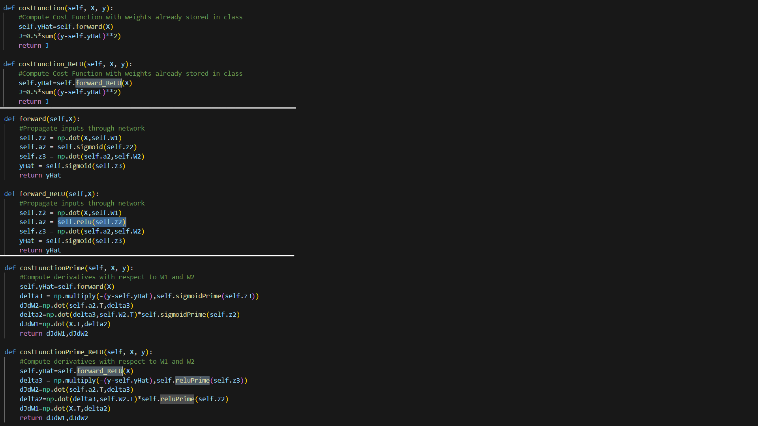

**2.1 Results**

도표, 라인, 텍스트, 그래프이(가) 표시된 사진

AI 생성 콘텐츠는 정확하지 않을 수 있습니다.텍스트, 스크린샷, 그래프, 라인이(가) 표시된 사진

AI 생성 콘텐츠는 정확하지 않을 수 있습니다.

**Only 8** Iterations! (Sigmoid took about 5000 iterations)  
However, Since Initial Weights are random, it often Oscillates, but much lower iterations.

**2.2 Changing # of nodes in a Layer**

**2.2.1 Add 3-node Layer**

**텍스트, 스크린샷, 폰트이(가) 표시된 사진

AI 생성 콘텐츠는 정확하지 않을 수 있습니다.**

**텍스트, 스크린샷, 폰트이(가) 표시된 사진

AI 생성 콘텐츠는 정확하지 않을 수 있습니다.**

**2.2.1 Result**

The graph became very smooth, unlike spiky ones with one hidden layer.

텍스트, 스크린샷, 라인, 도표이(가) 표시된 사진

AI 생성 콘텐츠는 정확하지 않을 수 있습니다.

**2.2.2 Add 10-node Layer**

Change one parameter.

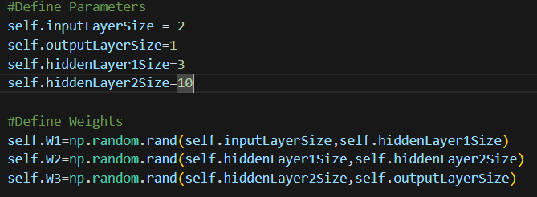

**2.2.2 Result**

It now converges even faster than before smoothly.

텍스트, 라인, 도표, 그래프이(가) 표시된 사진

AI 생성 콘텐츠는 정확하지 않을 수 있습니다.